HX3864 Scheda creata il 17 marzo 2026
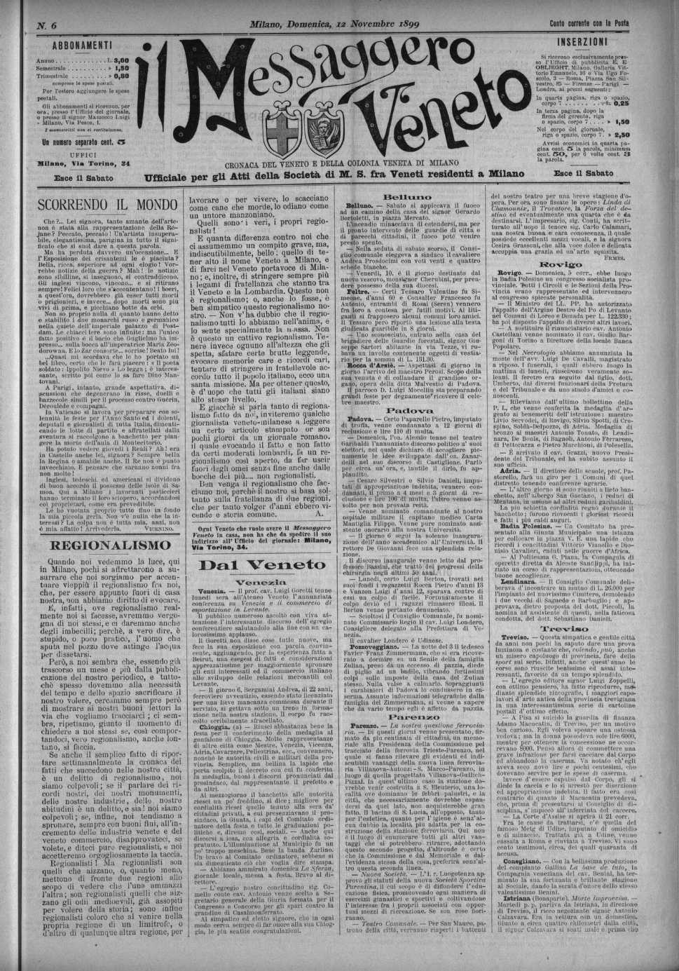
Descrizione storico-bibliografica
Il *messaggiere veneto : giornale non politico. - [Venezia ] : Tipografia Longo, 1864. – 1 volume ; 46 cm. ((Bisettimanale. - Descrizione basata su: anno 1, n. 85 (24 agosto 1864). - VIA0324114
Soggetto: Veneto – 1864

Il *messaggero veneto : cronaca del Veneto e della colonia veneta, ufficiale per gli atti della Società di m. s. fra veneti residenti a Milano. - Anno 1., n. 1 (7 ottobre 1899)-anno 2, n. 25 (1 luglio 1900). - Milano : Tip. A. Gattinoni, 1899-1900. – 2 volumi ; 45 cm. ((Settimanale. - BNI 1900-1945. - CFI0358381
Autore: Società di mutuo soccorso fra veneti residenti a Milano
Soggetto: Veneti – Milano – 1899-1900
Copia digitale a:
*http://emeroteca.braidense.it/eva/scheda_testata.php?IDTestata=588
*http://www.internetculturale.it/it/913/emeroteca-digitale-italiana/periodic/testata/6946

